TÀI LIỆU HƯỚNG DẪN SỬ DỤNG PHẦN MỀM BÁN HÀNG CÓ MÃ VẠCH ACE_SOFTS V3.2

A.Phần Mềm Quản Lý Sản Suất.

I. Tổng quan

Click đôi vào biểu tượng của chương trình trên màn hình Destop Sau đó chon tên người dùng và nhập mật khẩu vào -> Log in. Phần mềm sẽ hiển thị lên giao diện chính của chương trình. Nếu trong vòng 1 phút không đánh tài khoản hay mật khẩu thì phần mềm sẽ tự đăng nhập với quyền thấp nhất là nhân viên.

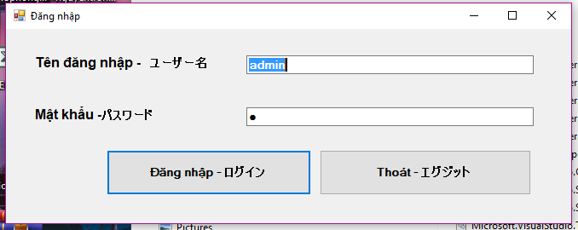

Giao diện chính của chương trình

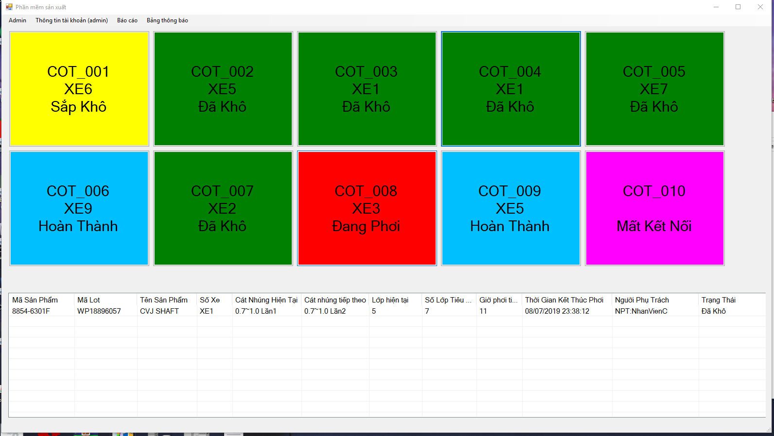

Trên giao diện chính sẽ hiện các ô có màu sắc khác nhau.

* Đỏ thể hiện cột đó đang có các sản phẩm ở trạng thái đang phơi
* Vàng thể hiện các sản phẩm trong cột đó có sản phẩm ở trạng thái còn 15 phút nữa sẽ khô.
* Xanh Lá thể hiện các sản phẩm trong cột đó có sản phẩm ở trạng thái đã khô.
* Xanh dương thể hiện các sản phẩm trong cột đó có sản phẩm ở trạng thái đã khô lớp cuối cùng của số lớp tiêu chuẩn.
* Hồng Cột đó bị mất kết nối tín hiệu với phần mềm.

Khi nhấn vào từng ô sẽ hiện ra 1 list thông số của 1 hoặc nhiều sản phẩm chứa trong cột đó.

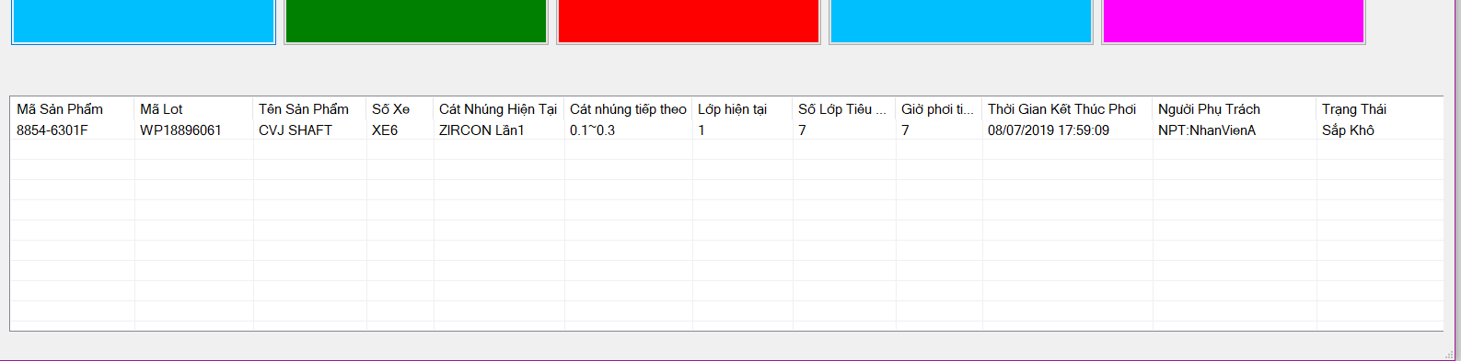

II. Chế độ quản trị

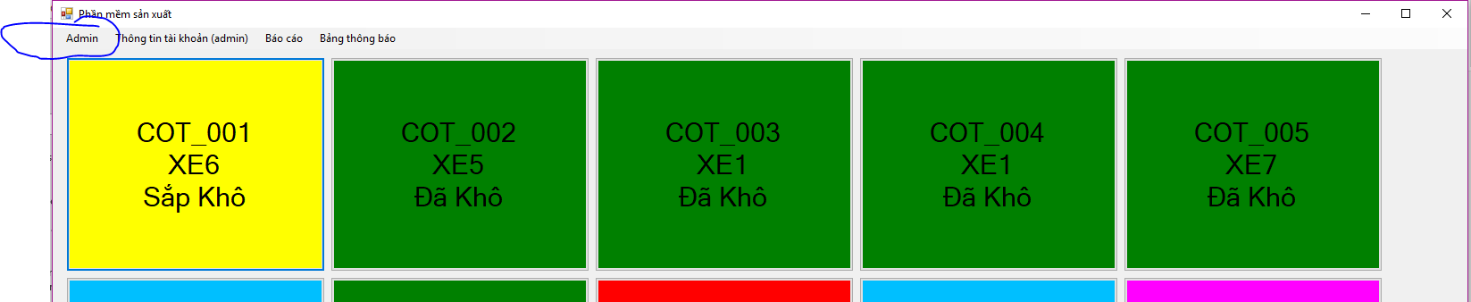

Khi đăng nhập với tài khoản admin sẽ có thể truy cập vào chức năng này. Đối với các tài khoản nhân viên chế độ này sẽ bị ẩn đi.

Trong phần này có 2 phần:

Phần 1.Nhập sản phẩm: có thể thêm, xoá, sửa sản phẩm và import file excel từ 1 mẫu quy định trước.

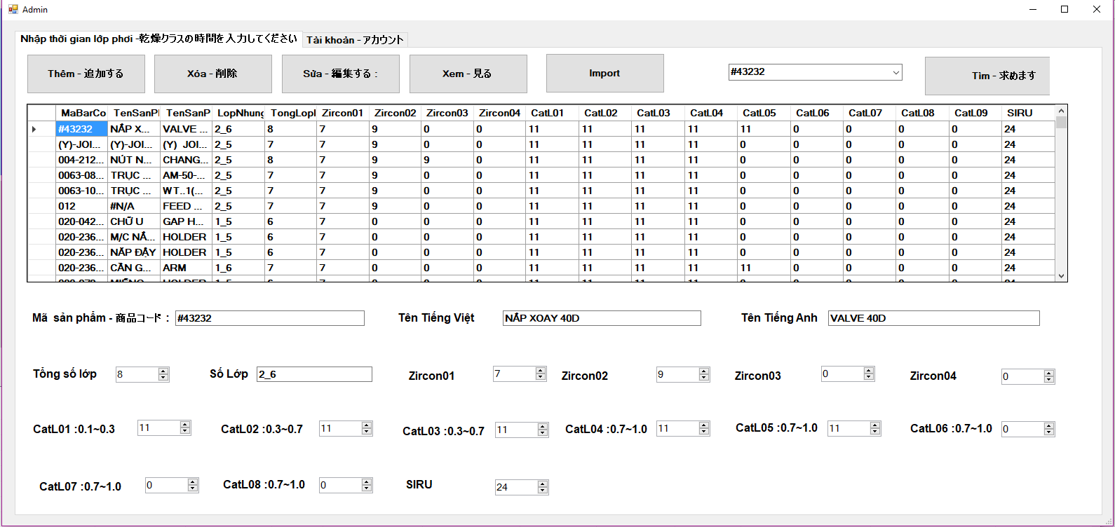

Phần 2 Tài khoản: Trong phần này có thể thêm, xoá, sửa các tài khoản cho nhân viên hoặc quản trị viên. Ở đây loại toài khoản giá trị 1 sẽ có tất cả các quyền quản trị, giá trị 0 dành cho nhân viên chỉ có thể xem và không tương tác được với dữ liệu.

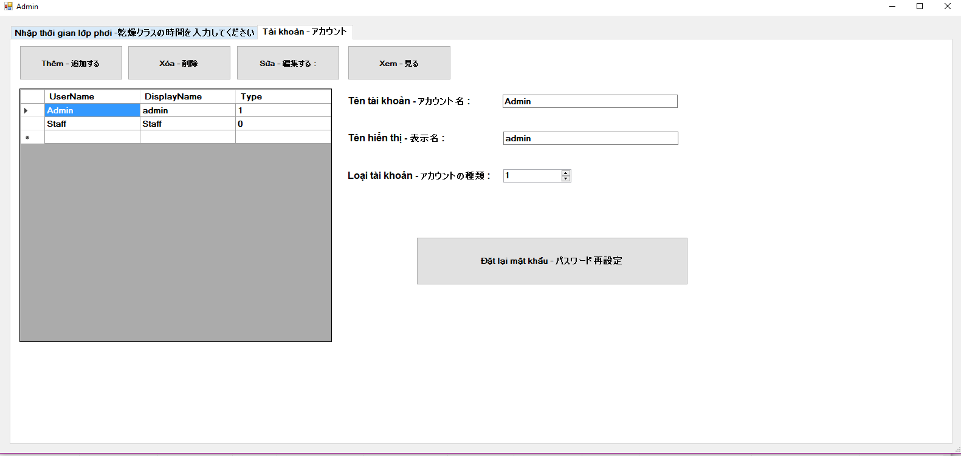

III. Thông tin cá nhân

Trong đây sẽ có thể đăng xuất tài khoản và chình sửa lại mật khẩu đăng nhập

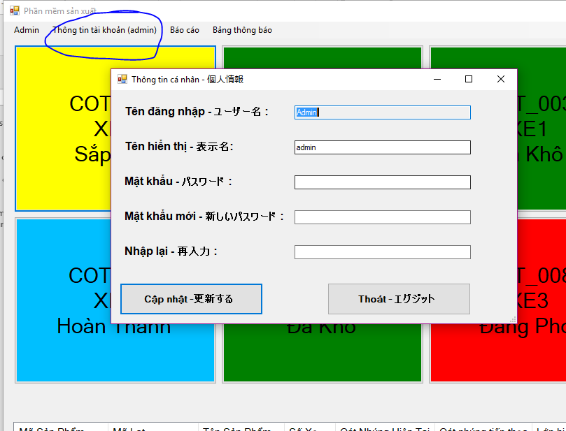

IV. Báo cáo

Trong phần báo cáo ta có thể chọn thời gian các sản phẩm đã khô từ ngày nào đến ngày nào. Và ta có thử lọc theo tên của sản phẩm hoặc chọn “ALL” sau đó chọn tạo báo cáo để xem chi tiết dữ liệu sản phẩm.

Tiếp đến ta có thể chọn xuất file excel nếu muốn.

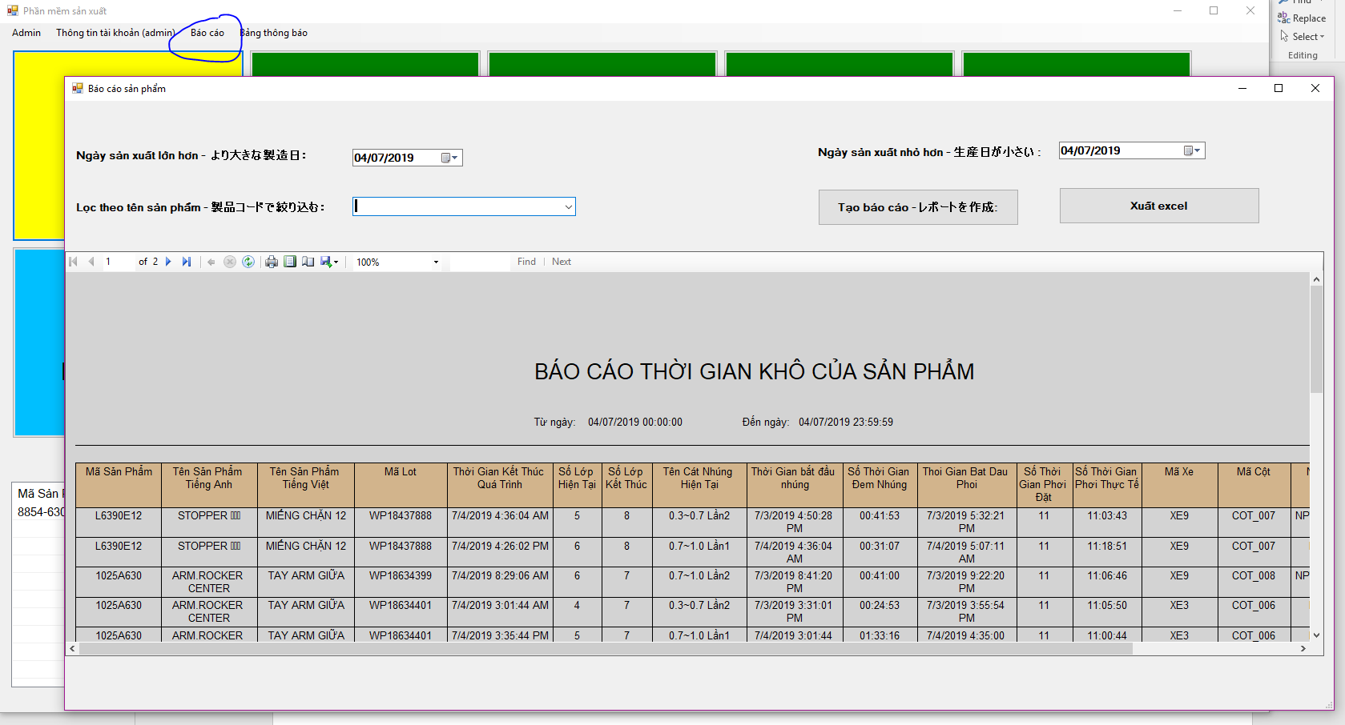

IV.Bảng thông báo

Trong phần này sẽ thể hiệu tổng quan trạng thái của các sản phẩm và lịch sử đã hoàn thành quá trình phơi của chúng.

